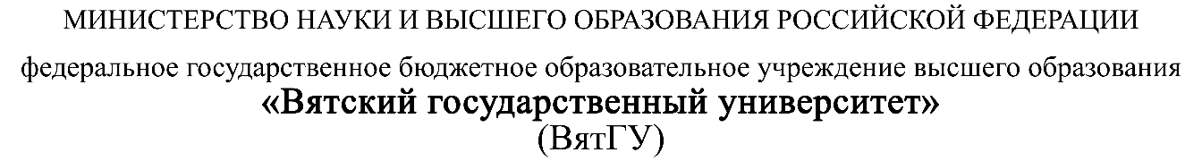
Колледж ВятГУ

ОТЧЕТ
ПО ПРАКТИЧЕСКОЙ РАБОТЕ №3
«Создание GitHub репозитория»
«МДК 06.01 Внедрение информационных систем»

Выполнил: студент учебной группы
ИСПк-203-52-00
Пестов С. И.

Преподаватель:
Самоделкин П.А.

Киров
2026
Цель работы - создать локальный и удаленный репозиторий.

Задание:
- Создать удаленный репозиторий на github.com.
- Клонировать этот репозиторий себе и разместить локально.
- Написать простейшую консольную программу, изменения закоммитить и запушить на удаленный реп.
- Ссылку предоставить преподавателю в отчете.

Ход работы
В ходе выполнения практической работы использовался уже созданный репозиторий на платформе GitHub: https://github.com/CactusInHawaii/AnagramGame.
Сначала был выполнен вход в программу GitHub Desktop.
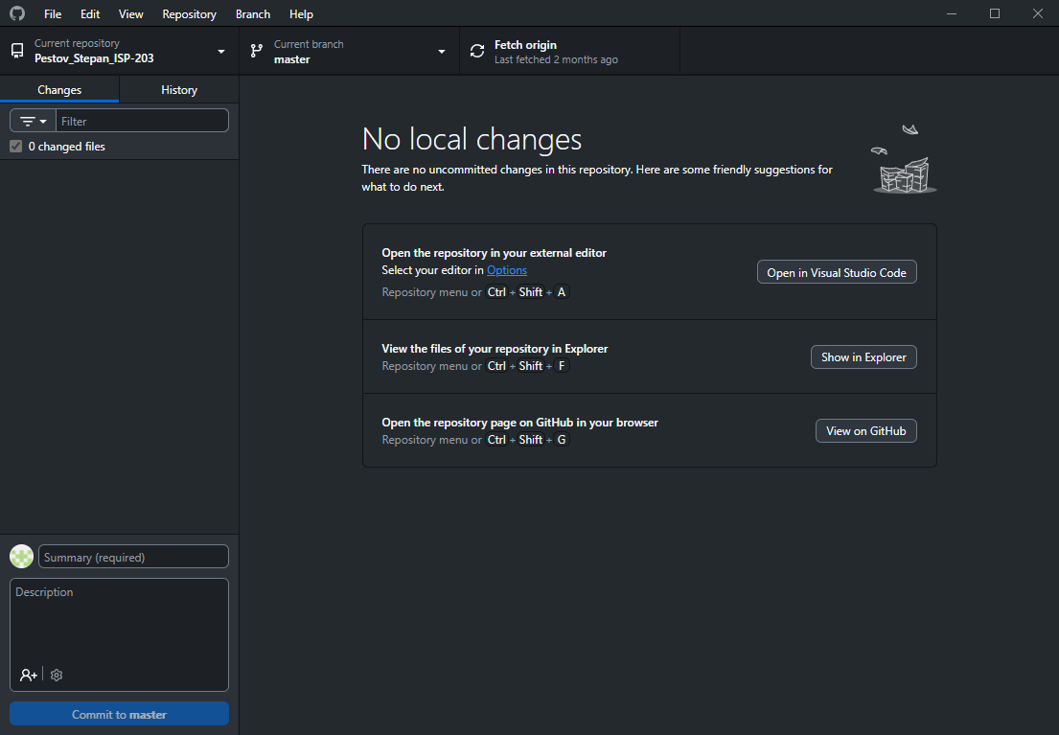
Рисунок 1 — Главное окно программы GitHub Desktop
Далее был клонирован удалённый репозиторий на локальный компьютер.
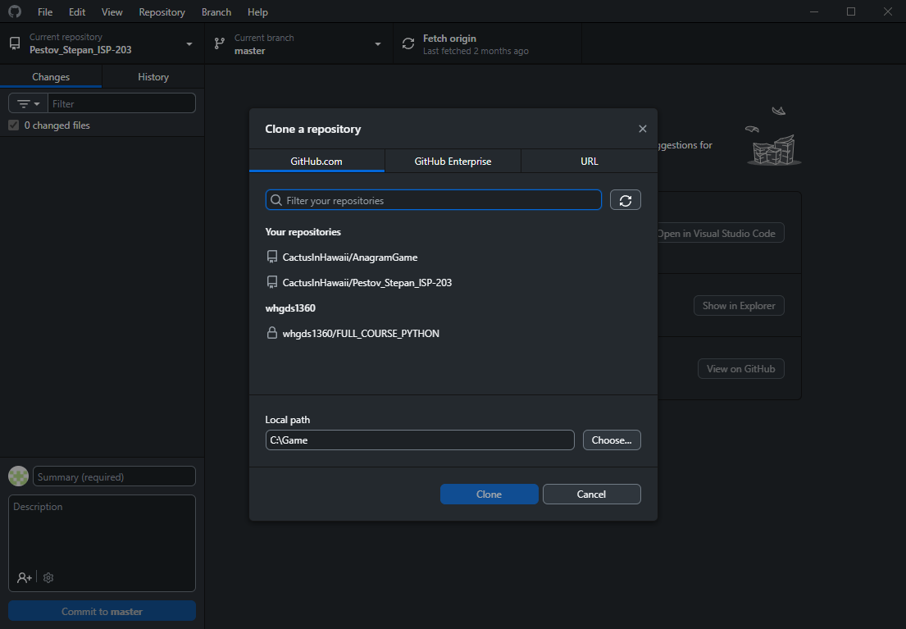
Рисунок 2 — Окно клонирования репозитория.
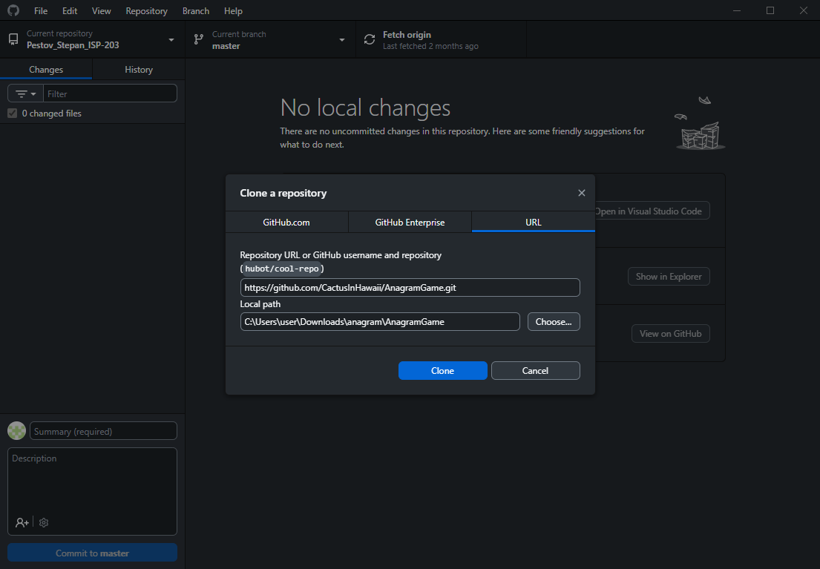
Рисунок 3 — Заполненное окно клонирования с URL и локальным путём.
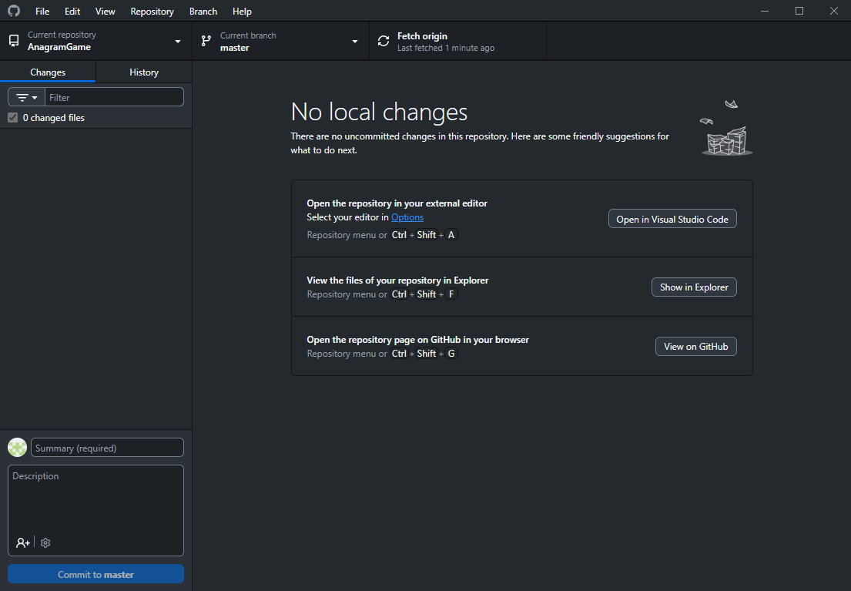
Рисунок 4 — GitHub Desktop после клонирования репозитория.
В локальной папке проекта с помощью редактора кода был создан и отредактирован файл main.py с простейшей консольной программой.
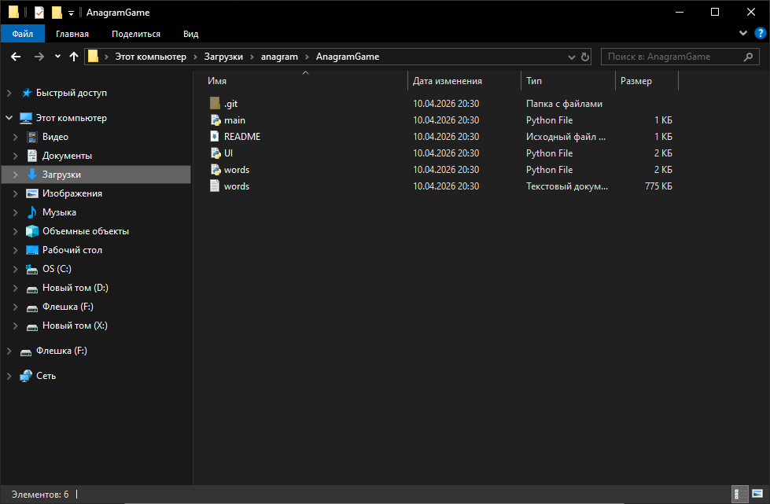
Рисунок 5 — Локальная папка AnagramGame в Проводнике Windows
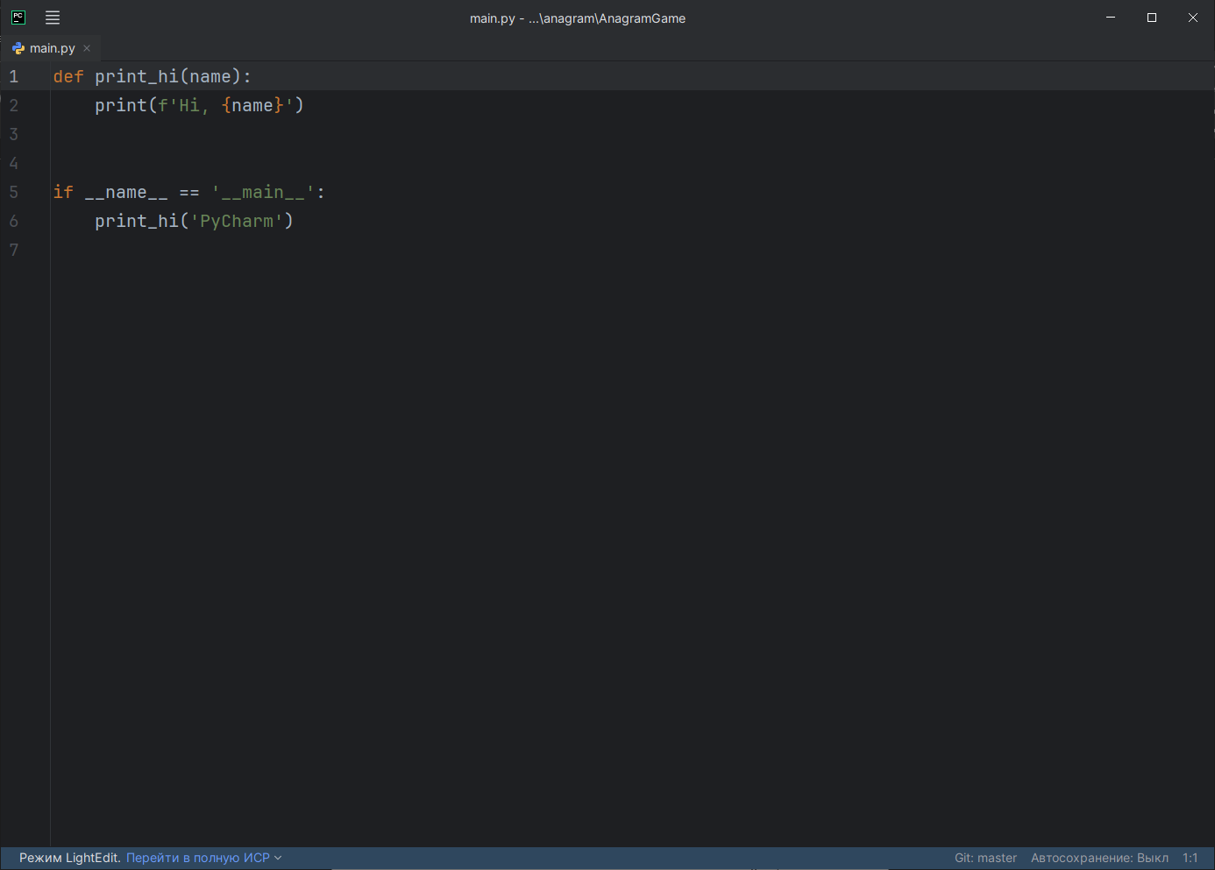
Рисунок 6 — Файл main.py, открытый в PyCharm с кодом программы

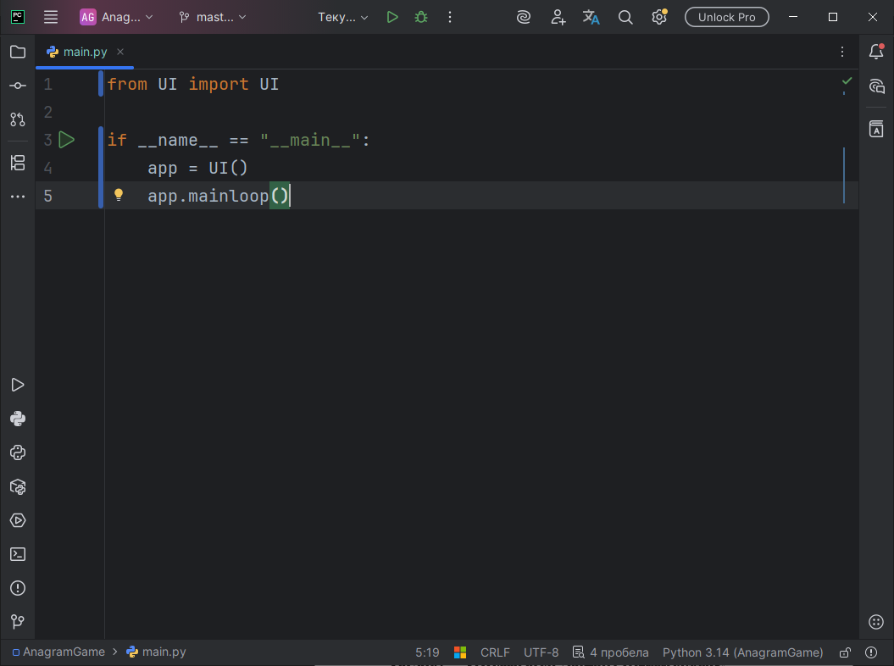
Рисунок 7 — Файл main.py, открытый в PyCharm с изменённым кодом
После сохранения изменений GitHub Desktop автоматически отобразил новые файлы и изменения.
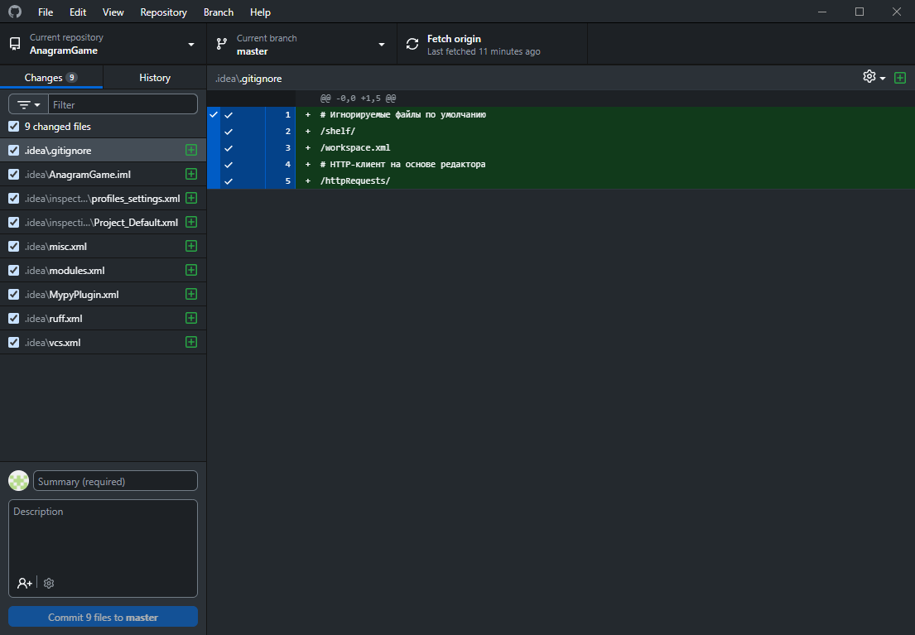
Рисунок 7 — GitHub Desktop с обнаруженным изменённым файлом main.py
Было введено описание коммита и выполнена фиксация изменений.

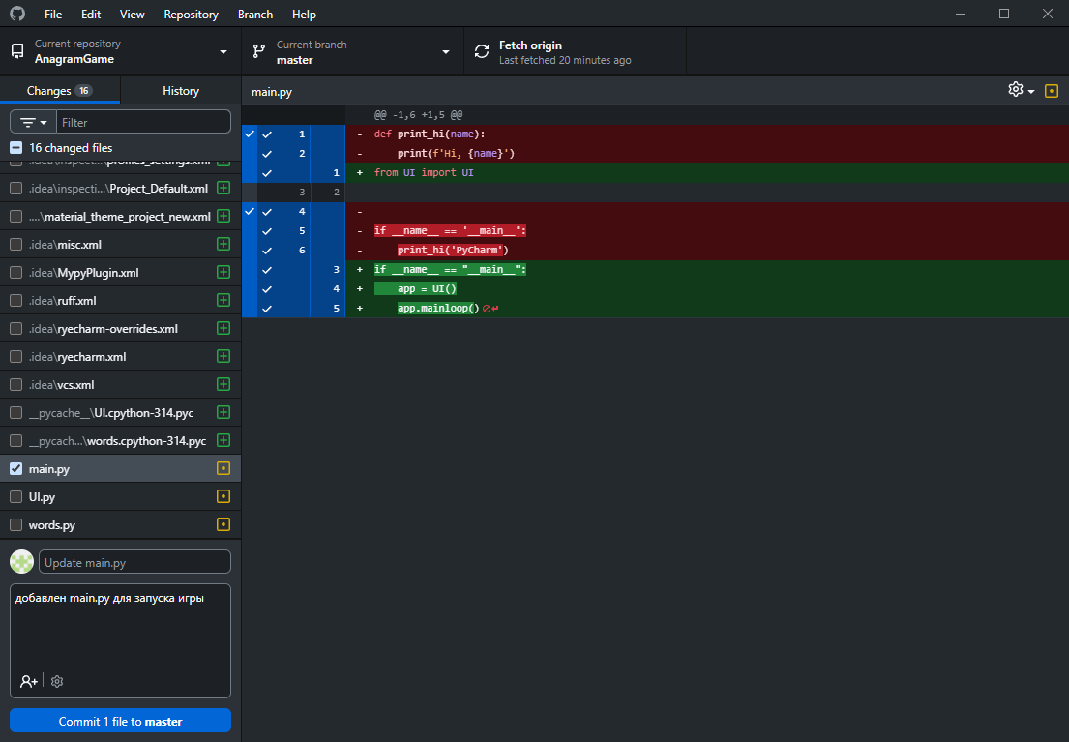
Рисунок 8 — Создание коммита с описанием.
После создания коммита, изменения были отправлены на удалённый репозиторий с помощью кнопки Push.
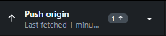
Рисунок 10 — Нажатие кнопки Push в GitHub Desktop
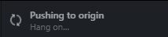
Рисунок 11 — Процесс отправки изменений на GitHub
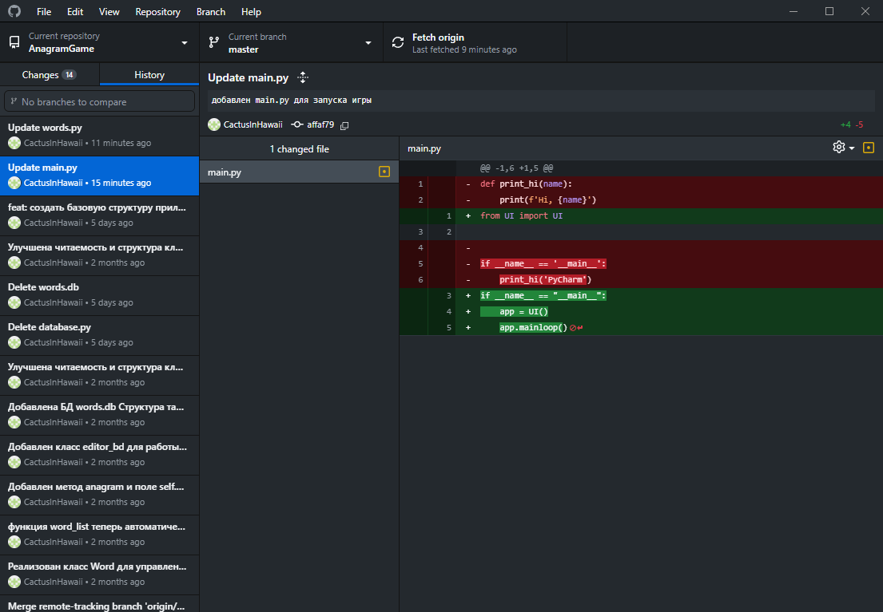
Рисунок 12— Вкладка History в GitHub Desktop с последним коммитом.
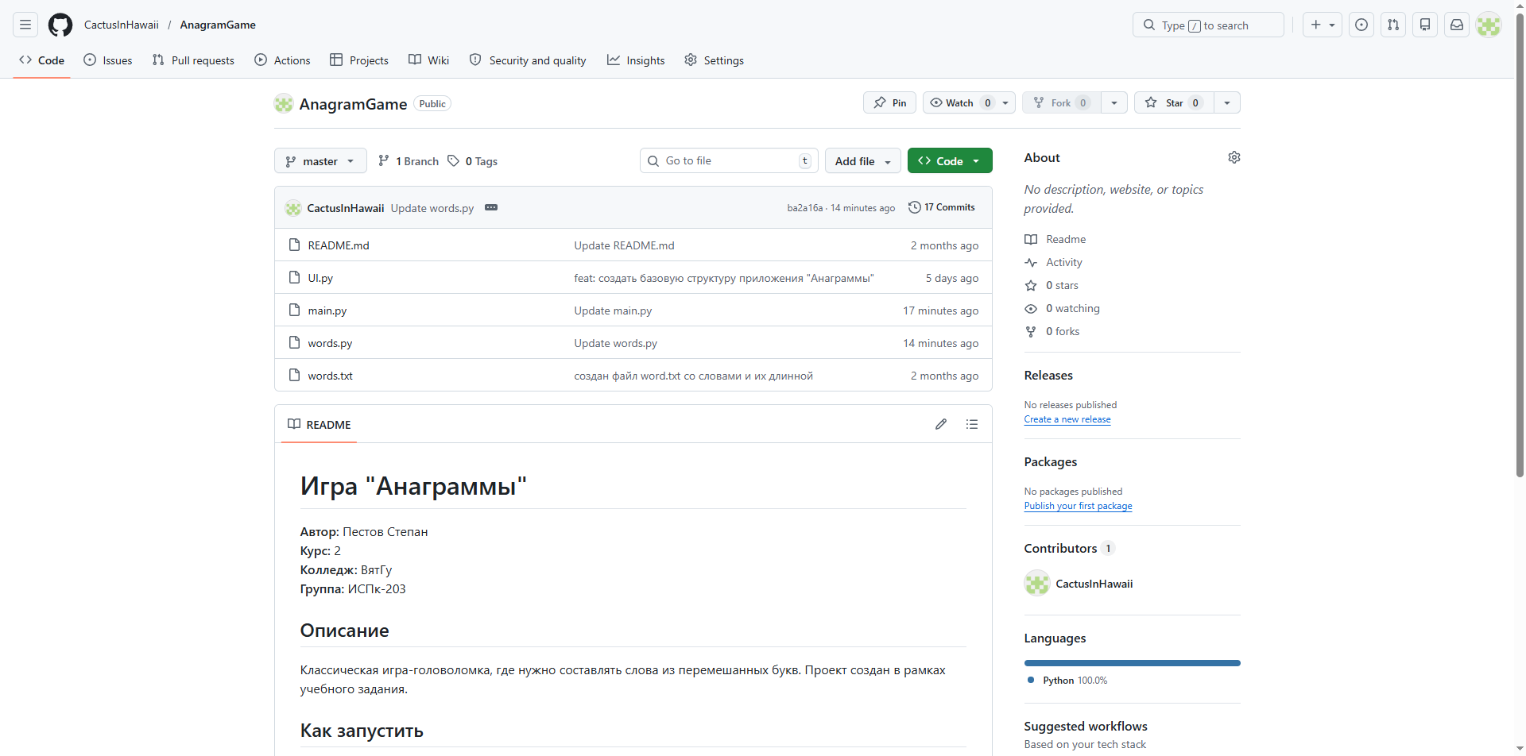
Рисунок 13 — Страница репозитория AnagramGame на GitHub.
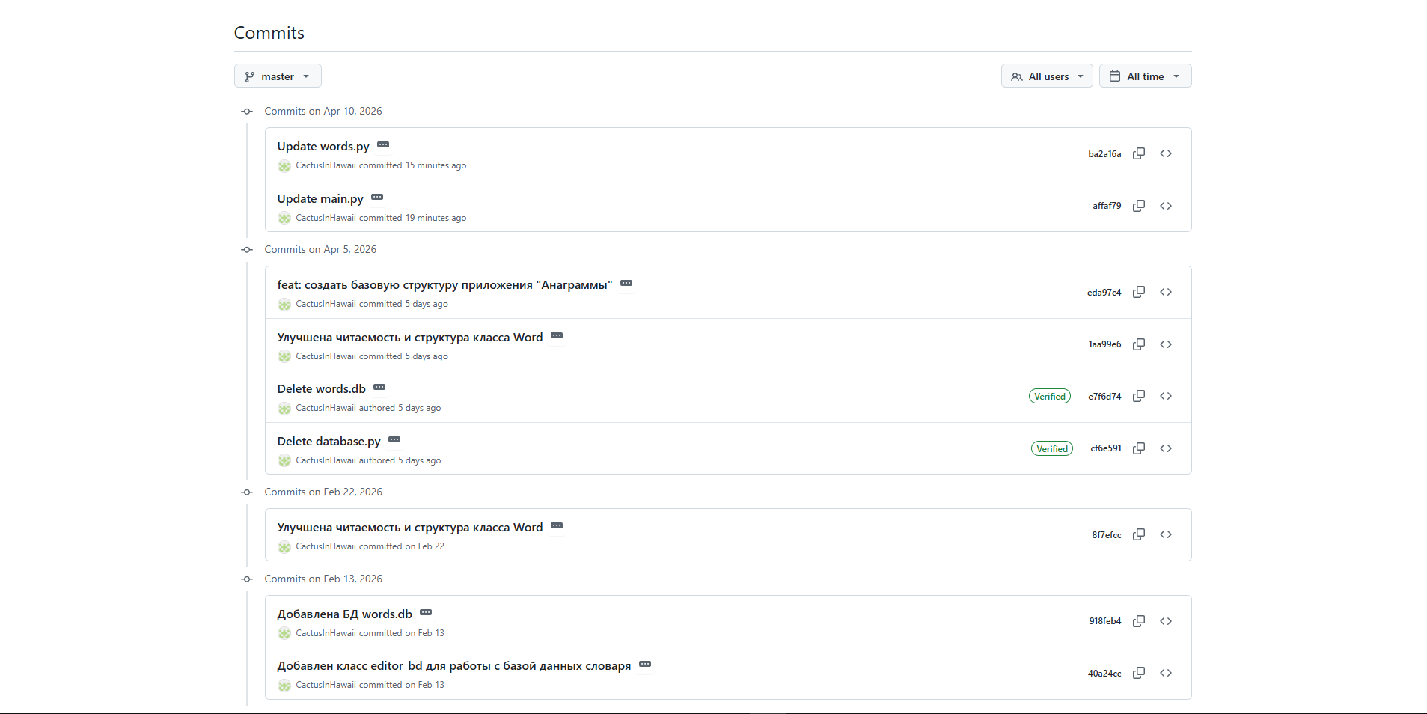
Рисунок 15 — История коммитов в репозитории на GitHub

Вывод
В результате выполнения практической работы был создан локальный и удаленный репозиторий, а также освоен полный цикл работы с системой контроля версий Git с использованием графического клиента GitHub Desktop. В процессе работы изучили и применили на практике основные операции: создание репозитория на GitHub, клонирование его на локальный компьютер, добавление файлов, фиксацию изменений и отправку на удаленный сервер. Полученные навыки являются базовыми для дальнейшей работы с системами контроля версий и позволяют эффективно управлять версиями программного кода при разработке проектов.

